**О реализации проекта «Создание Школы социальных**

**работников на базе муниципального бюджетного учреждения системы социальной защиты «Комплексный центр социального обслуживания населения Шебекинского городского округа»**

В 4 квартале в рамках реализации проекта «Создание Школы социальных работников на базе муниципального бюджетного учреждения системы социальной защиты «Комплексный центр социального обслуживания населения Шебекинского городского округа» специалисты провели следующие мероприятия:

1) для 350 граждан пожилого возраста и инвалидов, находящимся на социальном обслуживании на дому и посещающих отделение дневного пребывания, специалисты провели мероприятие, приуроченное к празднованию «Нового года», вручили новогодние подарки.

В отделении дневного пребывания граждан пожилого возраста и инвалидов специалисты провели мастер-класс на тему «Новогодняя игрушка.

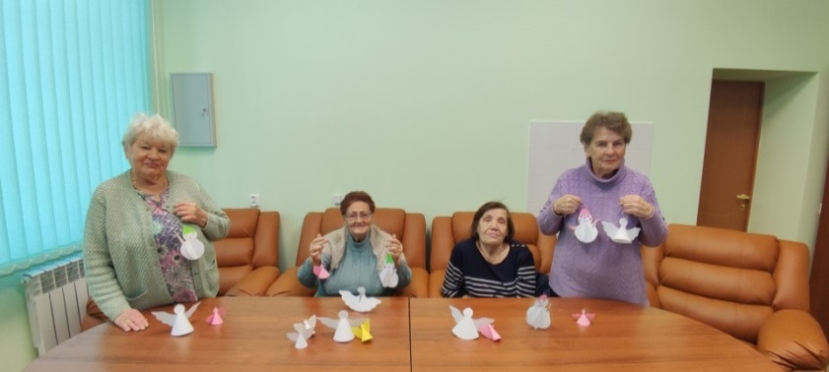

2) были проведены 2 круглых стола по вопросу предоставления мер социальной поддержки на основе социального контракта.

3) для 266 инвалидов, находящиеся на социальном обслуживании на дому специалисты провели мероприятие, приуроченное к Международному дню инвалидов. Были предоставлены бесплатные социально-бытовые услуги.

4)для 47 граждан пожилого возраста входящих в состав местного отделения «Серебряные волонтеры», специалисты провели мероприятие, приуроченное к празднованию «Дня волонтеров».

Работники МБУССЗН «Комплексный центр социального обслуживания населения Шебекинского городского округа» поздравили серебряных волонтеров с праздником, вручили грамоты и памятные подарки.

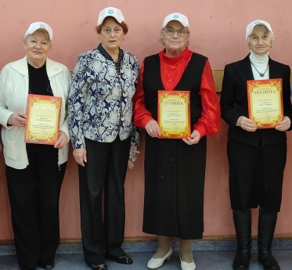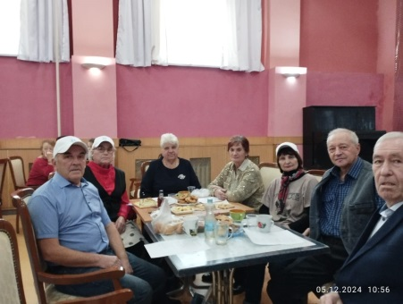

5) для 10 граждан пожилого возраста и инвалидов, посещающих отделение дневного пребывания, специалисты провели мероприятие, приуроченное к празднованию «Дня Конституции России».

6) с 437 гражданами пожилого возраста и инвалидами, получающими социальные услуги в форме социального обслуживания на дому, было проведено 1435 оздоровительных гимнастик.

7) с 35 гражданами пожилого возраста и инвалидами, посещающими отделение дневного пребывания, было проведено 350 оздоровительных гимнастик.

8) 183 женщинам пожилого возраста и инвалидам, получающим социальные услуги на дому, была оказана психологическая помощь.

9) в 4 квартале 2024 года было проведено обучение для 11 социальных работников по изучению навыкам ухода за гражданами, нуждающимися в постоянном постороннем уходе. Проведено обучение пользованию техническими средствами реабилитации а также о методах перемещения маломобильного получателя услуг.

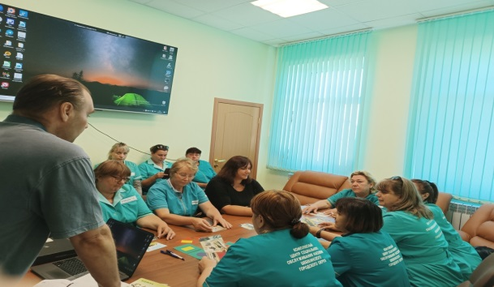

10) проведено 2 занятия для 20 социальных работников по изучению информационных технологий. В связи с модернизацией системы социального обслуживания на дому и в целях совершенствования процесса учета оказания социальных услуг, социальные работники оснащены планшетами.

На занятии социальным работникам рассказано о правильном внесении социальных услуг в мобильное приложение Кондуит, согласно графиков посещения получателей услуг.

11) проведен семинар для 20 социальных работников по корпоративной культуре и кодексу этики.

12) проведено 2 семинара на тему: «Предупреждение эмоционального выгорания социальных работников». Выгорание наиболее опасно в начале своего развития, поэтому работники детально на семинаре изучили первые симптомы, типы и стадии эмоционального выгорания. Были даны рекомендации по профилактике и предупреждению профессионального выгорания.

13) проведено 2 занятия по изучению психологии граждан пожилого возраста.

На занятии были рассмотрены жизненные позиции пожилых граждан, отличительные черты психологии пожилого возраста, типы старости. Также были даны рекомендации по работе с престарелыми гражданами. Например, обучение их компьютерным играм. Так пожилые «отвлекутся» от старости, наладят отношения с молодым поколением, не будут их во всем винить. Для эмоциональной поддержки стариков, устраивать для них мастер-классы по рисованию, вышиванию и т.д. Также можно периодически устраивать литературные вечера, совместные прогулки. Так установятся дружеские связи, и пенсионеры будут знать, кого можно попросить о помощи.

.